Звіт про виконання практичних завдань до лекцій з курсу Технології програмування на мові Python

Звіт до Теми №1
Функції та змінні
Під час виконання практичних завдань до Теми №1 було виконано три завдання, пов’язані з використанням функцій та змінних.
Перетворення рядка
Необхідно рядок перетворити у зворотному порядку.
Хід виконання завдання:
Для виконання завдання я створила функцію reverse_string(), яка приймає рядок як параметр та повертає його у зворотному порядку. Рядок вводиться користувачем за допомогою input(), тому його довжина може бути будь-якою. Результат роботи функцій зберігається у змінній result та виводиться на екран.
Текст програми:
def reverse_string(text):
return text[::-1]
text = input("Enter a string: ")
result = reverse_string(text)
print("Result =", result )

Результат виконання:
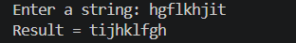
Посилання на GitHub:
https://github.com/nkhromets1/TP-KB-252-Anastasia-Khromets/blob/main/topic_01/task1.py
Знімок екрану з посилання на GitHub:
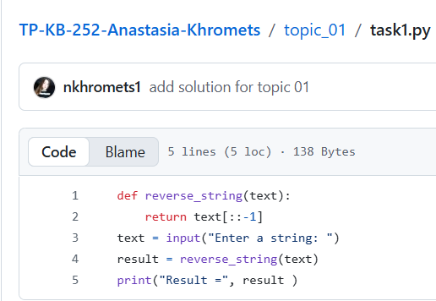
Тестування функцій для роботи з рядками
Необхідно виконати тестування функцій, що працюють з рядками: strip(), capitalize(), title(), upper(), lower().
Хід виконання завдання:
Для виконання завдання я створила функцію test_string(), яка отримує рядок як параметр. Усередині функції перевіряється робота п’яти вбудованих функцій Python для роботи з рядками. Рядок вводиться користувачем, після чого результати роботи кожної функції виводяться на екран.
Текст програми:
def test_string(text):
print("Initial line:", text)
print("strip():", text.strip())
print("capitalize():", text.capitalize())
print("title():", text.title())
print("upper():", text.upper())
print("lower():", text.lower())
text = input("Enter a string: ")
test_string(text)

Результат виконання:
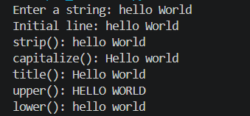
Функція strip() прибирає пробіли на початку та в кінці рядка, capitalize() робить першу літеру великою, title() робить першою великою літеру кожного слова, upper() переводить усі літери у верхній регістр, а lower() у нижній.
Посилання на GitHub:
https://github.com/nkhromets1/TP-KB-252-Anastasia-Khromets/blob/main/topic_01/task2.py

Знімок екрану з посилання на GitHub:
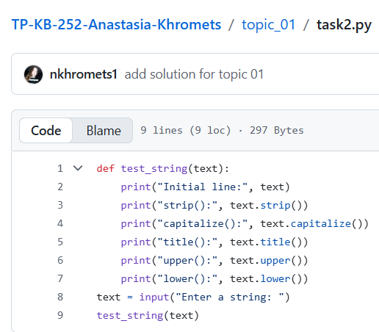
Пошук дискримінанту
Необхідно написати функцій пошуку дискримінанту квадратного рівняння.
Хід виконання завдання:
Для виконання завдання я створила функцію discriminant(), яка приймає три параметри: a, b та с. За допомогою формули дискримінанта обчислюється значення D = b² – 4ac. Значення коефіцієнтів вводиться користувачем, після чого результат обчислення виводиться користувачем.
Текст програми:
def discriminant(a, b, c):
result = b ** 2 - 4 * a * c
return result
a = float (input("Enter a: "))
b = float (input("Enter b: "))
c = float (input("Enter c: "))
result = discriminant(a, b, c)
print("Discriminant =", result)

Результат виконання:
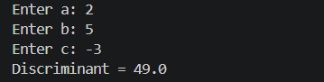
Посилання на GitHub:
https://github.com/nkhromets1/TP-KB-252-Anastasia-Khromets/blob/main/topic_01/task3.py
Знімок екрану з посилання на GitHub:
